

计算机专业类课程

实验报告
课程名称： C语言程序设计
学院专业：计算机科学与工程学院
学生姓名：赵红阳
学 号：2019081302027
指导教师：俸志刚
日 期：2020年6 月13 日
电子科技大学计算机学院实验中心

电 子 科 技 大 学
实 验 报 告
实验一

一、实验室名称：
电子科技大学清水河校区主楼A2-412/寝室号/家里地址

二、实验项目名称：
C语言程序设计五子棋

三、实验目的：
熟练掌握C语言

四、实验主要内容：
编写程序实现五子棋下棋以及与电脑AI对战

五、实验器材（设备、元器件）：
(实验器材按照实际使用测试的，硬件平台：计算机配置，CPU内存等，软件平台：操作系统和开发环境，测试环境。越详细越好。)
内存：8GB
操作系统：win10
开发环境、测试环境：CLion

六、实验步骤：

1. 问题描述

实现一个五子棋棋盘，模拟五子棋下棋，并实现一个电脑AI，模拟人类棋手与人下棋。

2. 算法分析与概要设计

输入：用户下一步要下的棋的位置信息

输出：打印用户和电脑下棋之后的棋盘

流程图：

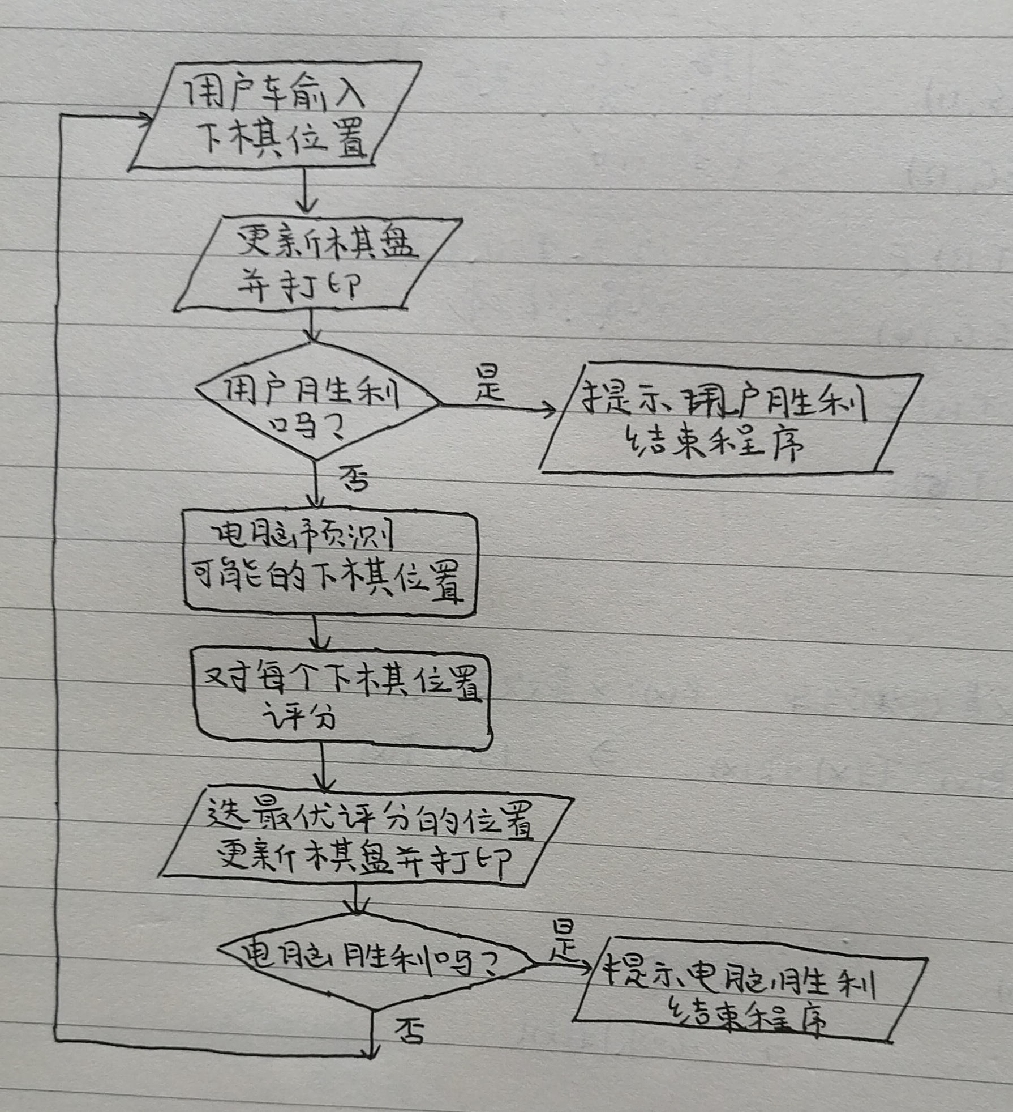

数据结构：数组、基本数据类型(没用结构体)

模块：运行入口main.c、棋盘Board.h、AI AI.h

设计思想：

(1)棋盘的信息用一个二维int数组储存:空=0、黑=1、白=-1

(2)判断胜利：遍历最新下的棋子的四个方向 如果存在连五就胜利

(3)预测可能下棋位置：存在棋子的格子的周围空格子

(4)评分：推算若干步下棋后的棋盘局势 根据这个局势中所含有的棋形种类与数量计算分数，分数高表示对用户有利，分数低表示对电脑有利，再递归回去，递归的规则是，用户下的棋选取其中分数最高的，电脑下的棋选取其中分数最低的

3. 核心算法的详细设计与实现

流程图：

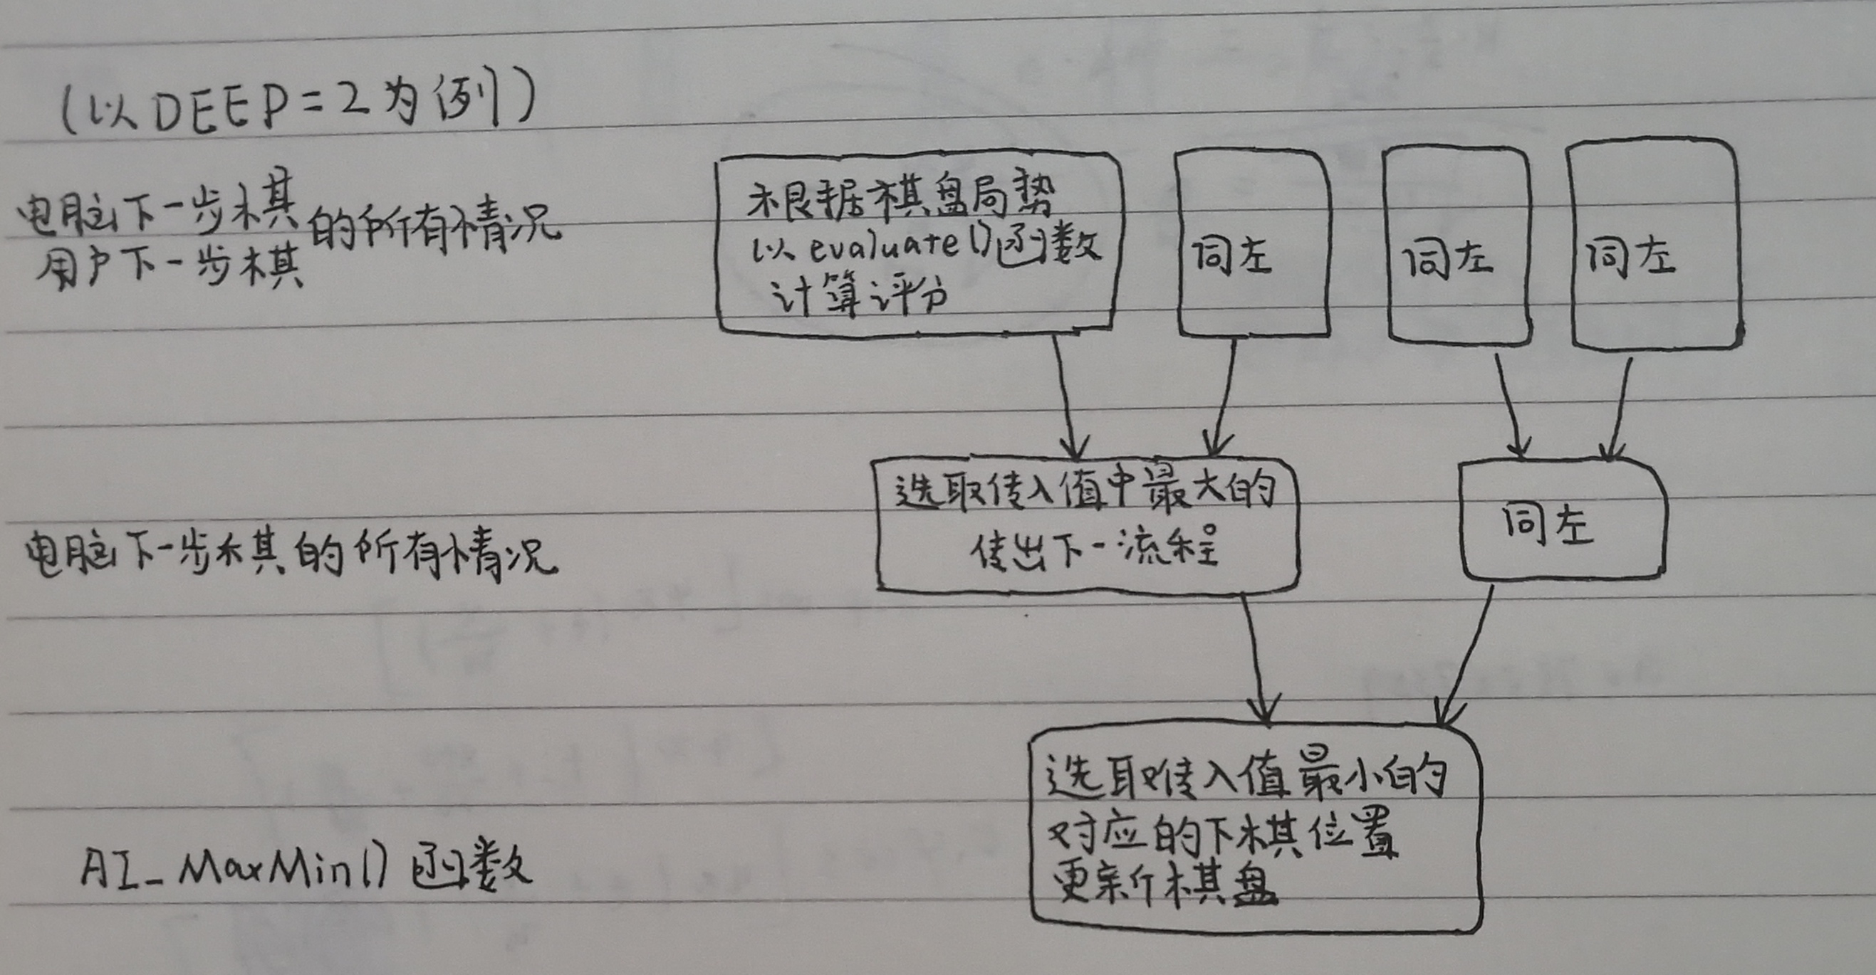

解释说明：

1、evaluate()函数：遍历每个棋子，对某一个棋子遍历四个方向，对某一个方向根据连续同色棋子数目以及被异色棋子阻断情况打分，累加所有的打分(这样，如果想要连三的棋形打分为1000 只需让这个连三棋形的每个棋子在对应方向的打分为333)。

2、这里采用递归方式简短地实现上述流程图，以AI_MaxMin()函数为起点交替调用max()函数与min()函数直到一定层数，返回evaluate()的返回值，这样给电脑可能下的所有棋评分，选其中对电脑最有利，即评分最低的那步棋 来更新棋盘。

3、关于优化：这里可以运用剪枝技巧和预测棋子排序技巧来减少无用计算，提高运行效率。

4、关于优化：查找某一个棋子的某一个方向的连续同色棋子数目，把递归函数转换为了含while循环的普通函数，减少了调用函数与值返回的所用时间，提高了运行效率。

七、实验数据及结果分析：

正常输入：

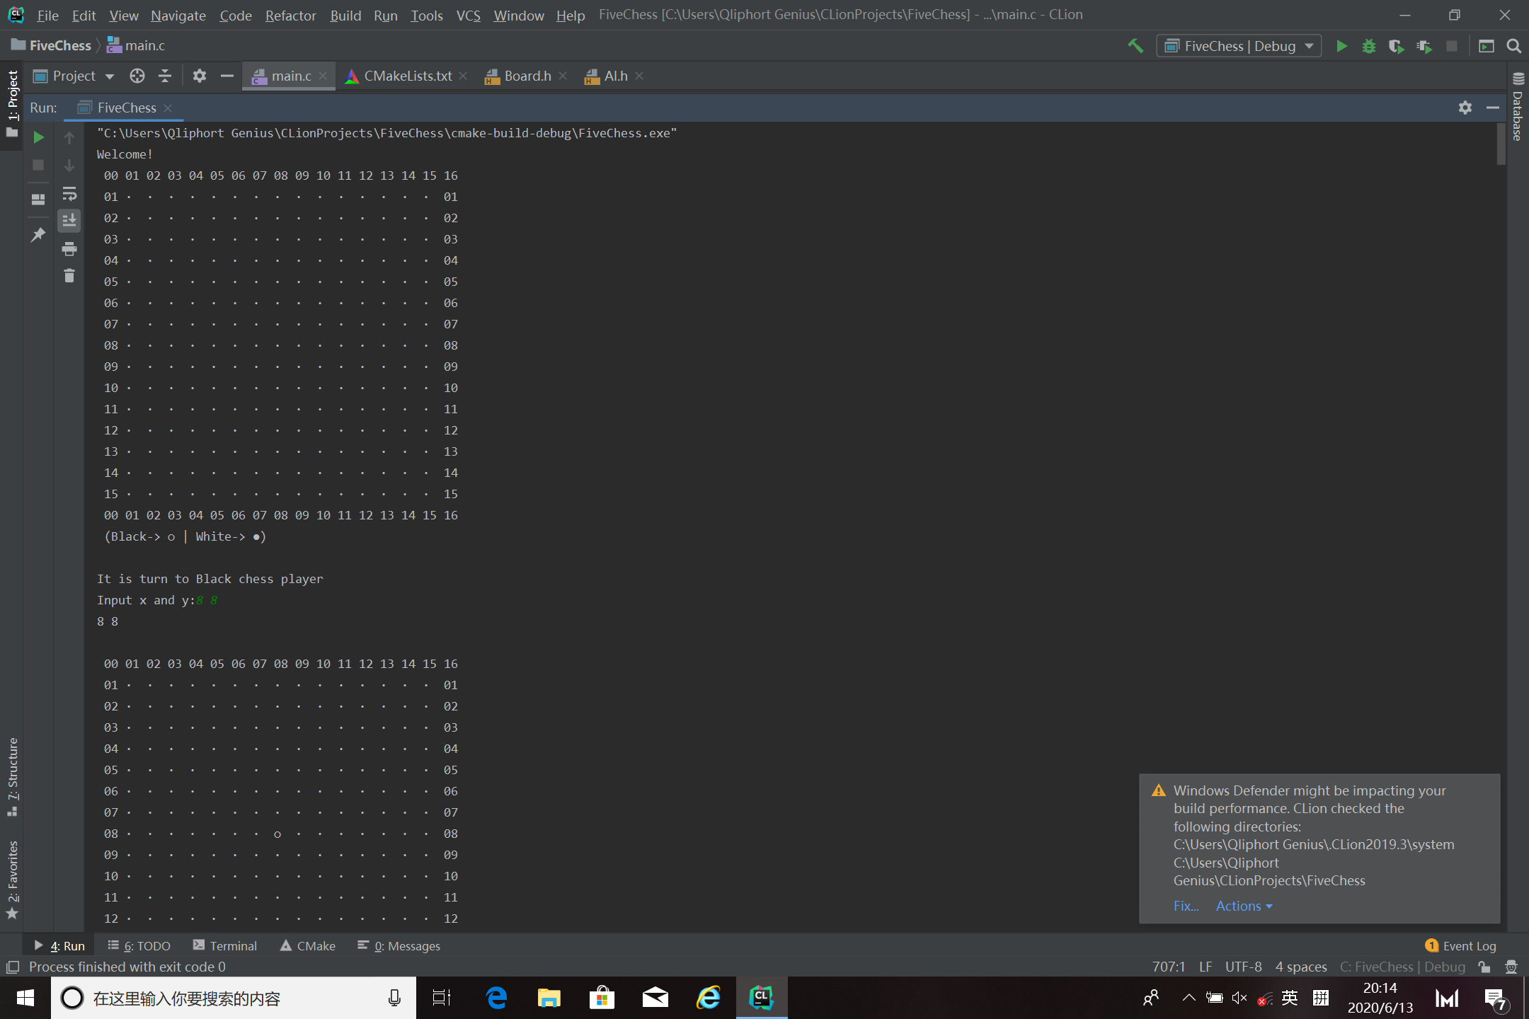

错误输入：

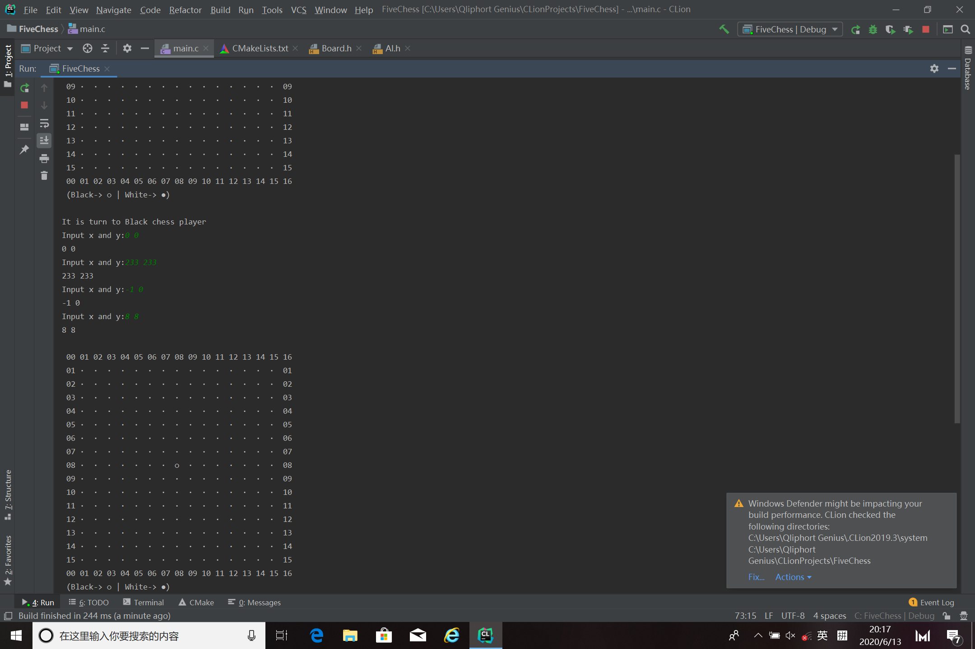

结束输出：

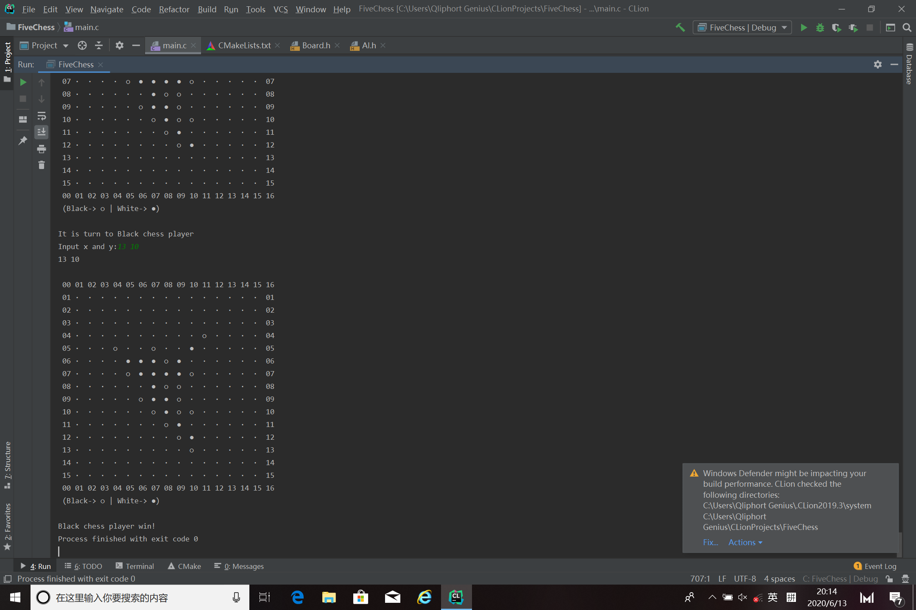

运行界面：还算简洁清晰。

棋力评估：还可以，多数时候自己和电脑下得难解难分，然后懒得继续下下去，终止程序。

性能评估：总的来说还可以，初期快，后期偶尔2s 时间左右作出反应

八、总结及心得体会：

优点：

1、代码简单

缺点：

1、没有随机选取相等分数棋子

2、evaluate()函数存在重复遍历同一个棋子的情况，效率有些低

3、注释不够详尽

4、棋盘界面在不同运行环境下可能会出现数字与格点在竖向方向上不在一条直线上

九、对本实验过程及方法、手段的改进建议及展望：

1、改进 估值函数 让它减少重复遍历的情况

2、设计程序时 先考虑大框架 再考虑具体实现

3、使用图形化界面让棋盘更美观并且只需鼠标点击就可以下棋

4、用c++语言的面向对象来实现五子棋

报告评分：
指导教师签字：

